LE VERBE DEVOIR

Jag måste arbeta i kväll.
Ni måste ringa doktorn.
Du får inte börja utan mig.
Hon får inte äta salt.
Vi måste skynda oss.
Jag måste lägga mig.
Han måste skriva brevet idag.
De måste komma i eftermiddag.
Ni får inte öppna presenterna.
Jag måste inte titta på teve i kväll.
Hur mycket är jag skyldig er?
Han måste vänta på er.
Ni måste inte göra det.
Jag måste göra det.
Hon måste förstå oss.
Måste jag komma?
Ni måste köpa er en ny bil.
De måste inte lyssna på er.
Jag måste säga dig en sak.
Jag måste säga dig det.
Vi måste gå hem.
Han måste inte äta alla grönsaker.
Hur mycket är ni skyldiga?
Vi är inte skyldiga någonting.
Jag är inte skyldig dig någonting.
Du får inte lyssna på dem.

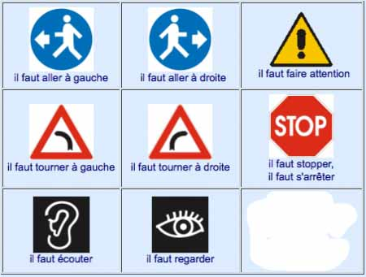

devoir au présent
je
tu
il/elle
nous
vous
ils

